**LAPORAN PRAKTIKUM**

**Studi Kampus HTML**

Disusun Untuk Memenuhi Tugas Pemrograman WEB2



Dosen Pengampu :

Muhammad Miftakhul Syaikhuddin S.Kom, M.Kom

Disusun oleh :

Uhti Amelia (4124012)

**PROGRAM STUDI SISTEM INFORMASI**

**FAKULTAS SAINS DAN TEKNOLOGI**

**UNIVERSITAS PESANTREN TINGGI DARUL ULUM**

**2025**

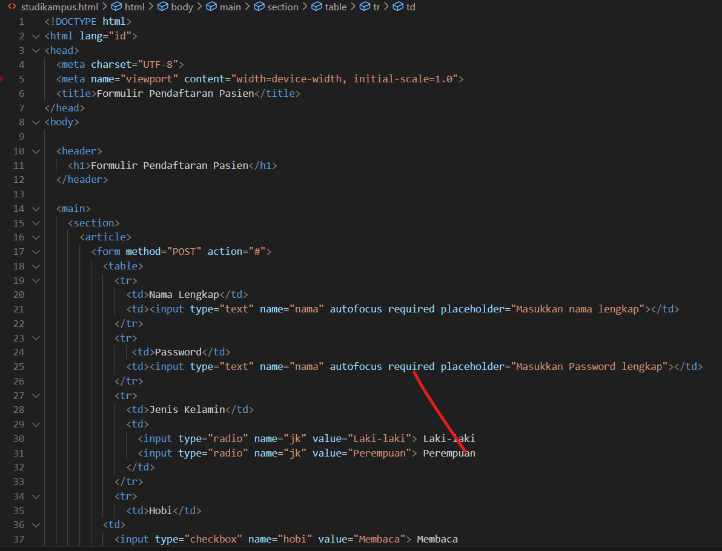

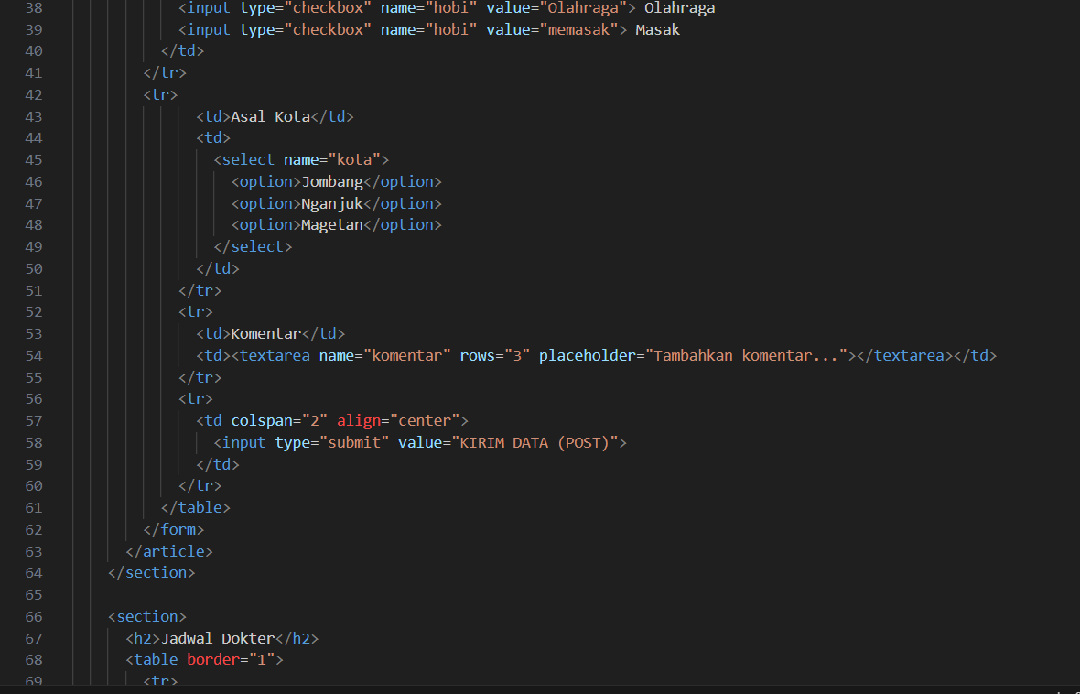

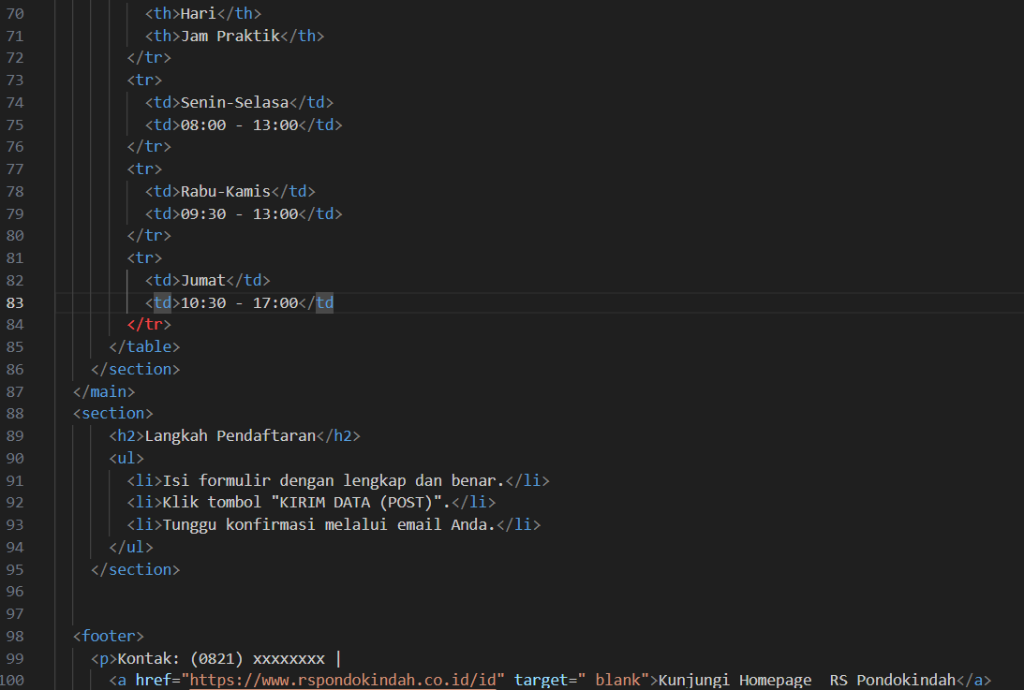

* **Penjelasan:**

Elemen input yang digunakan:

* text → Nama lengkap & Password
* radio → Jenis kelamin
* checkbox → Hobi
* select → Asal kota
* textarea → Komentar
* submit → Tombol kirim data

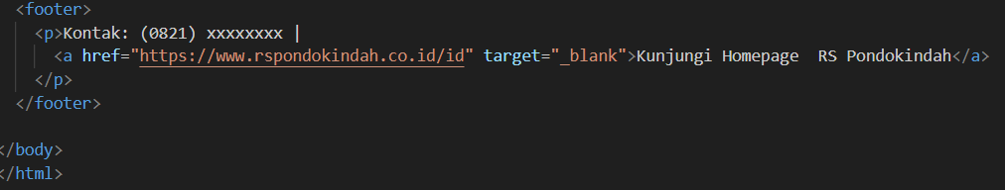

* Menampilkan kontak dan tautan ke website rumah sakit menggunakan elemen <footer>.